Nama : Siti Fajri N.A

NIM : 311710361

Kelas : TI.17.D2

Tugas praktikum

1. Isi data pada tabel tersebut sebanyak minimal 5 record data.

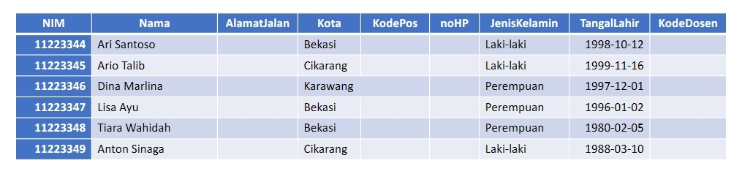

Caranya:

* Buka database dan tabel yang telah di buat sebelumnya

- Cd C:\xampp\mysql\bin

- Mysql –u root

- Use \namadatabase\;

- Desc \namatabel\;

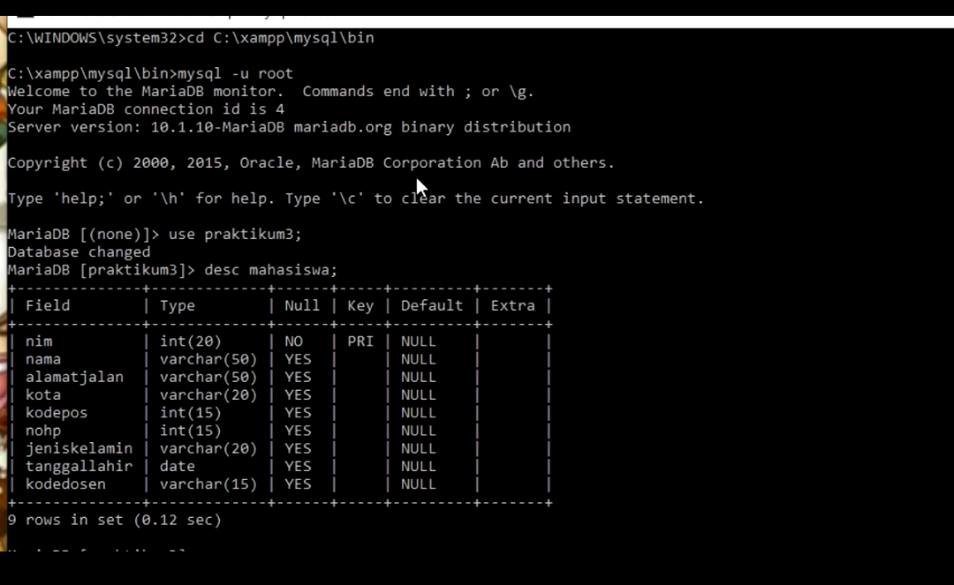

* Untuk menginput data ita masukkan perintah
* Insert into \namatabel\
* (masukkan field yang akan kita isi, ..)
* Values
* (“data yang akan kita input”,”..”);
* Select \* from \namatabel\;

Kalau record yang akan kita input lebih dari satu maka “;” diganti menjadi “,”.

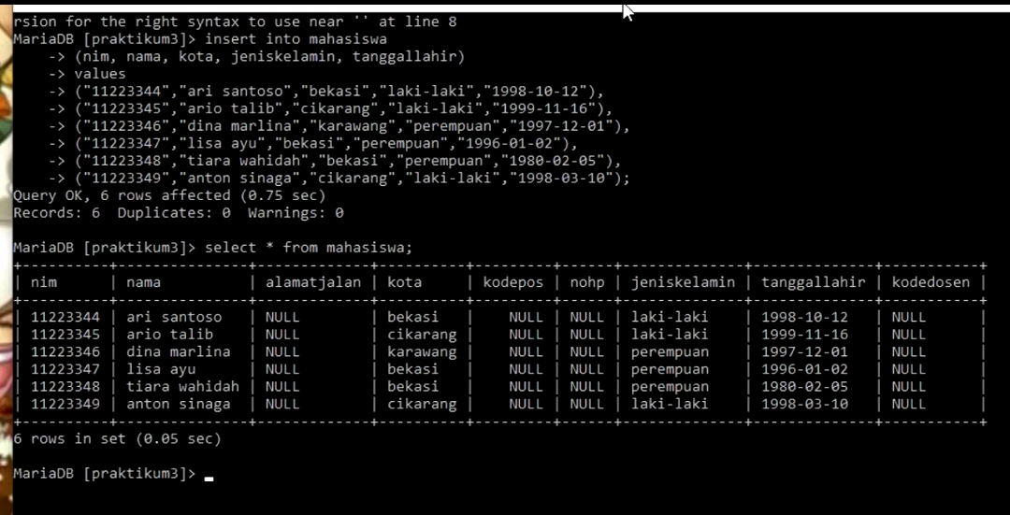

1. Tampilkan semua isi/record tabel

* Select \* from \namatabel\;



1. Ubah data tanggal lahir mahasiswa yang bernama ari menjadi : 1979-08-31

* Update \namatabel\
* Set tanggallahir=”1979-08-31”
* Where nim=”11223344”;

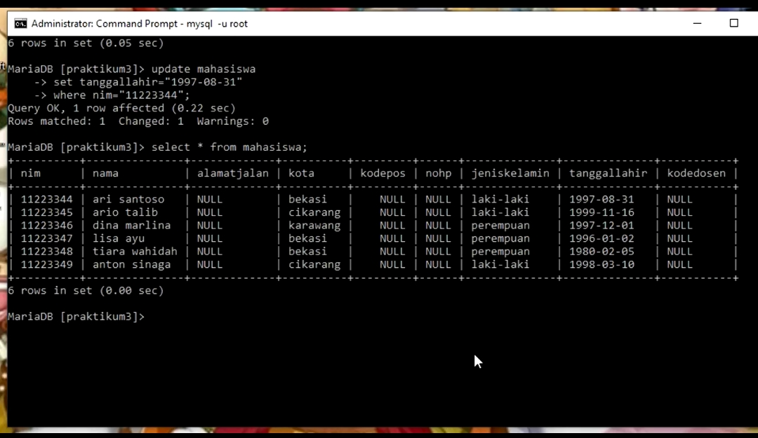

1. Tampilkan satu baris / record data yang telah diubah tadi yaitu record dengan nama ari saja

* Select \* from \namatabel\ where nim=”11223344”;

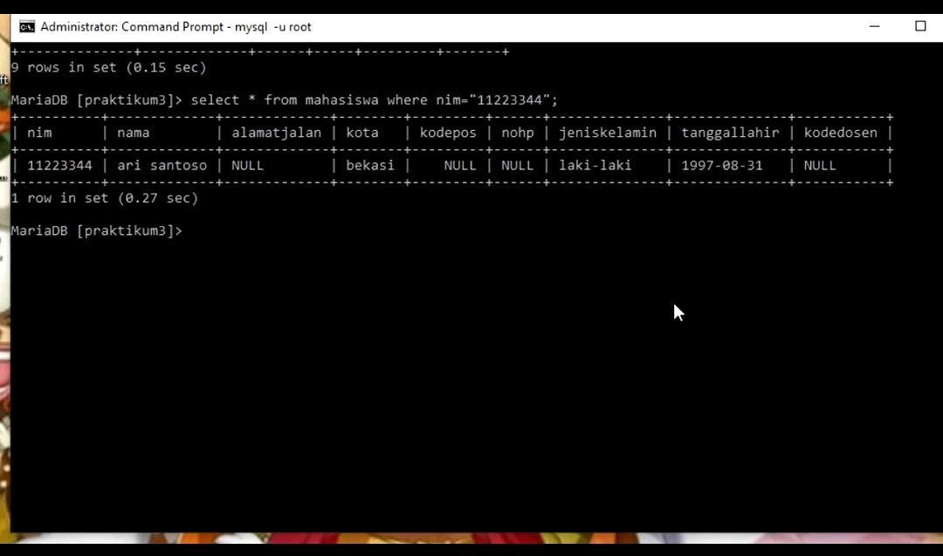

1. Menghapus mahasiswa yang bernama dina

* Delete from \namatabel\ where nim=”11223346”;

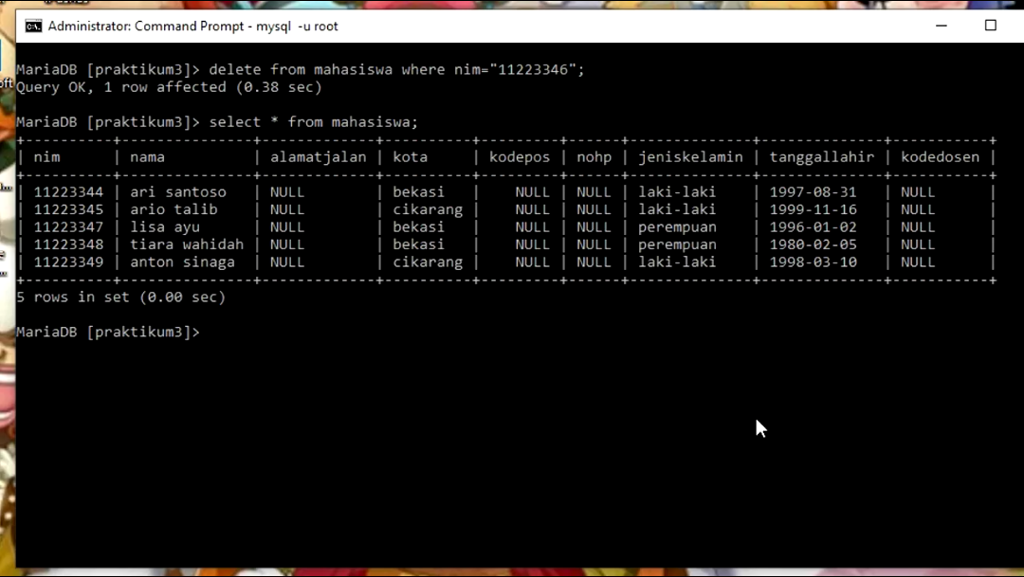

1. Tampilkan record atau data yang tanggal kelahirannya lebih atau sama dengan 1996-01-02

* Select nim, nama, alamatjalan, kota, kodepos, nohp, jeniskelamin, tanggallahir, kodedosen from \namatabel\
* Where tanggallahir>=”1996-01-02”
* Order by nim;

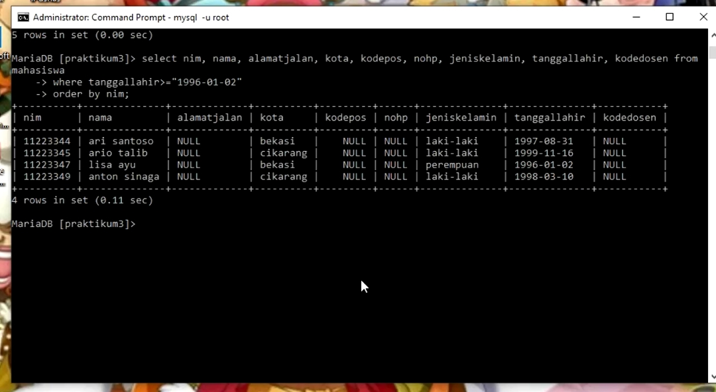

1. Tampilkan semua mahasiswa yang berasal dari bekasi dan berjenis kelamin perempuan

* Select \* from \namatabel\
* Where kota=”bekasi”
* And jeniskelamin=”perempuan”;

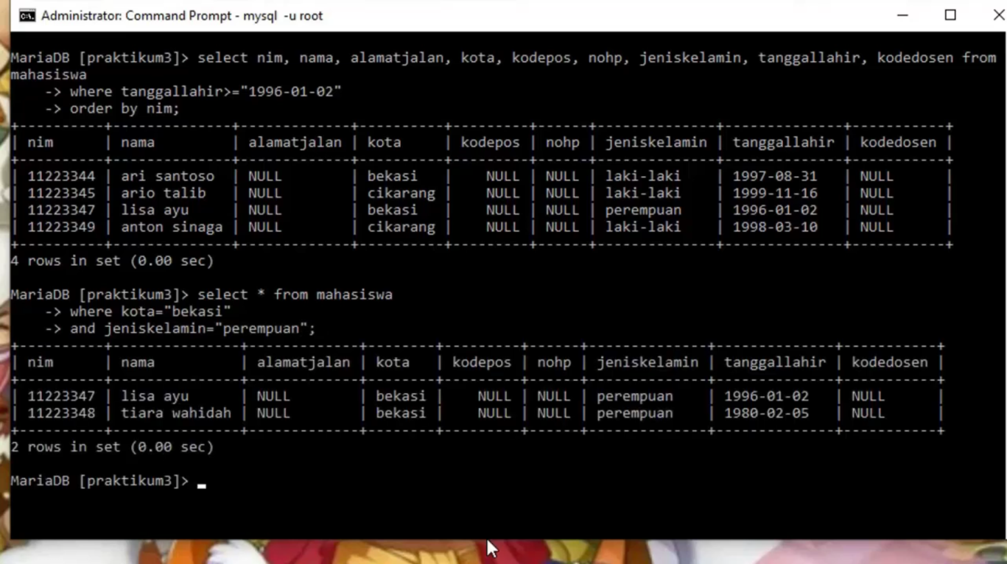

1. Tampilkan semua mahasiswa yang berasal dari bekasi dengan kelamin laki-laki atau mahasiswa yang berumur lebih dari 22 tahun dengan kelamin perempuan

* Select \* \namatabel\
* Where kota=”bekasi”
* And jeniskelamin=”laki-laki”
* Or tanggallahir>=”1997”
* And jeniskelamin=”perempuan”
* Order by nim;

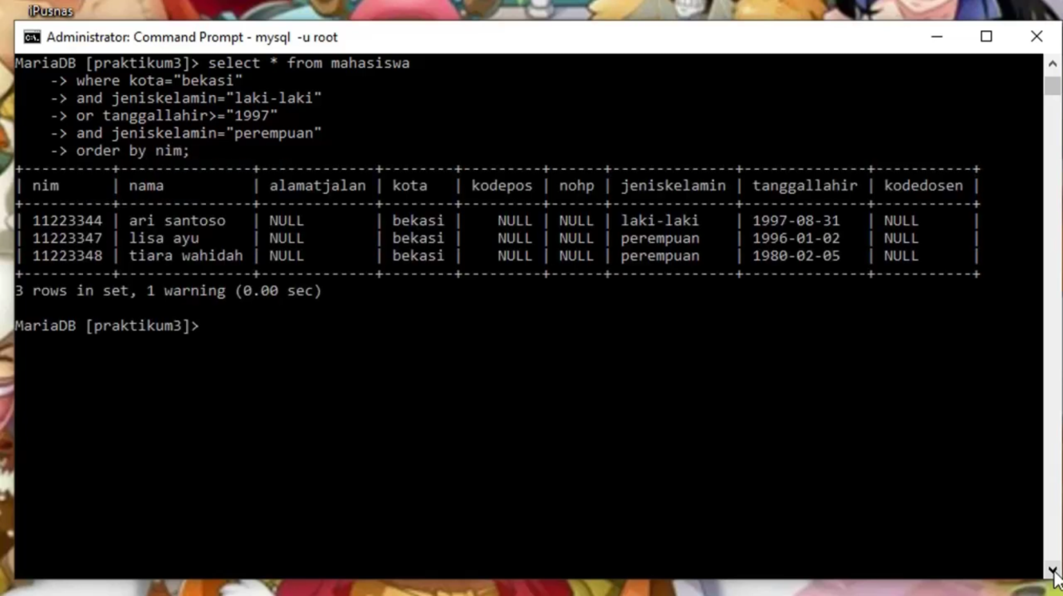

1. Tampilkan data nama dan alamat mahasiswa saja dari tabel tersebut

* Select nama, kota from \namatabel\;

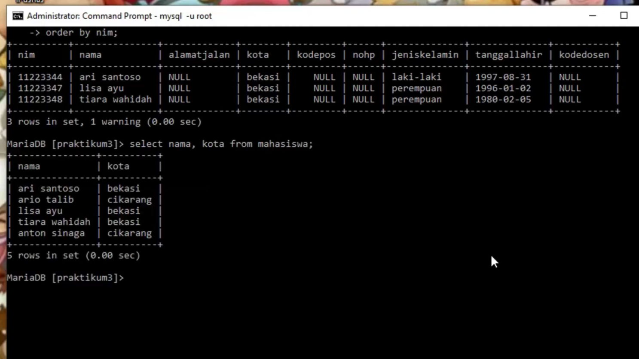

1. tampilkan data mahasiswa terurut berdasarkan nama

* select \* from \namatabel\
* order by nama asc;

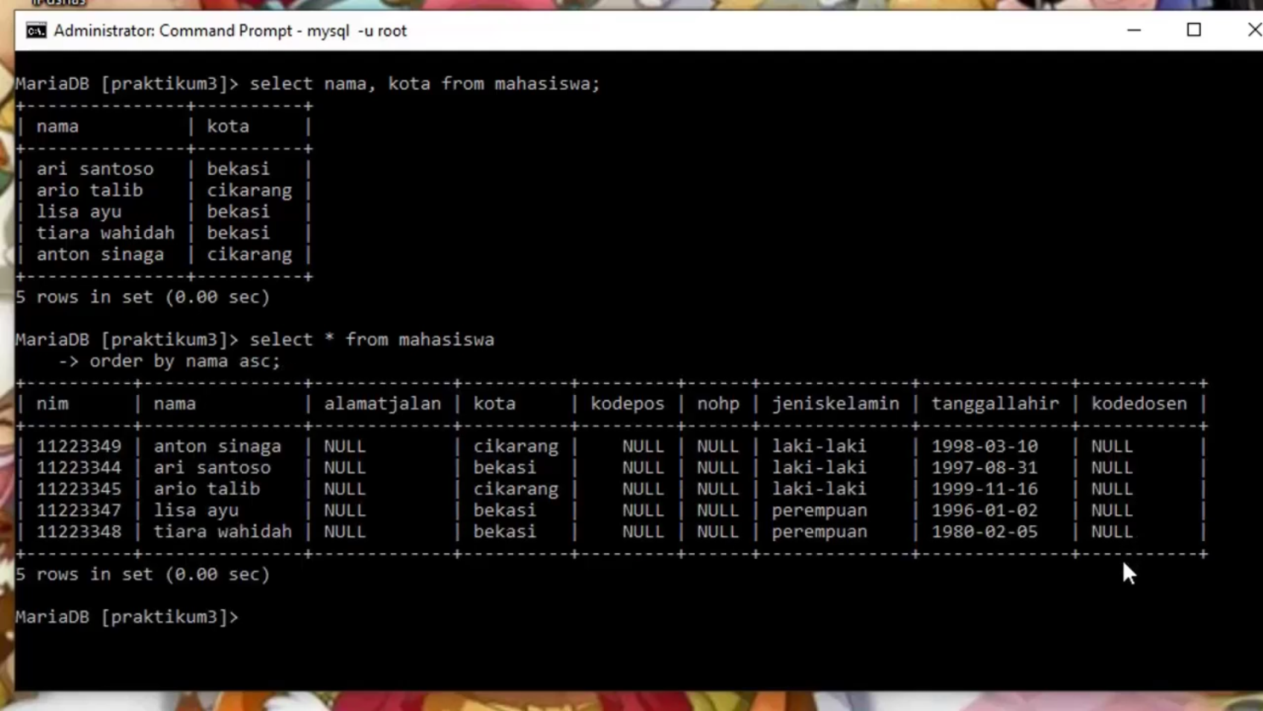

Evaluasi

1. Apa bedanya penggunaan BETWEEN DAN penggunaan operator >= dan<=

BETWEEN dan operator >= <= sama saja, digunakan untuk menentukan lebar dari data yang akan ditampilkan. Dimulai dari data terrendah yang akan ditampilkan sampai data yang palingtinggi untuk ditampilkan.